WES7E SOP

1.資料夾共享設定(設定完要重開機)

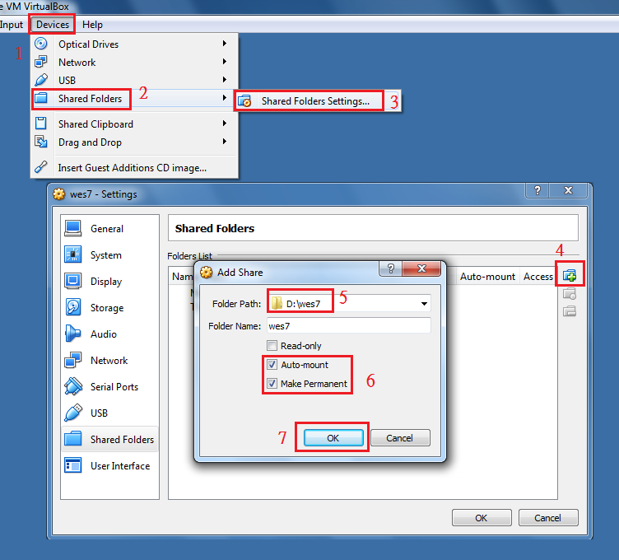

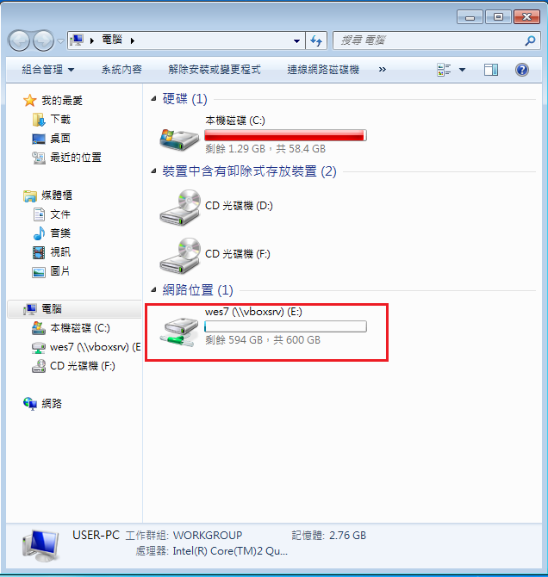

1.開啟ICE(Image Configuration Editor)編輯文件(以071681500603為範例)

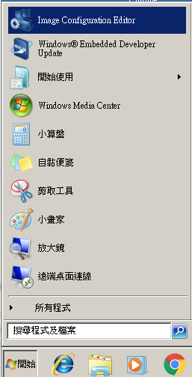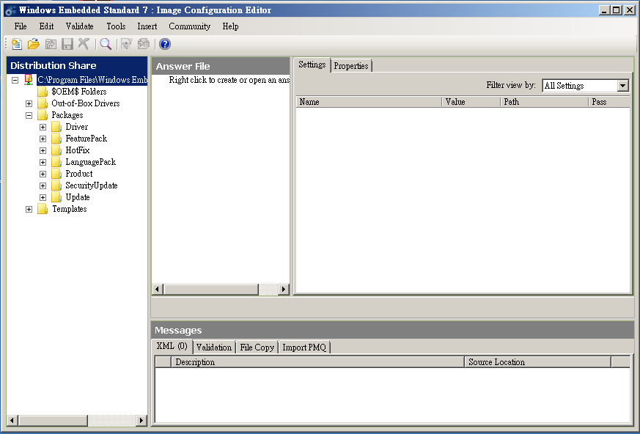

2.選擇資料庫(File → Select Distribution Share → Windows Embedded Standard 7 → DS64SP1)

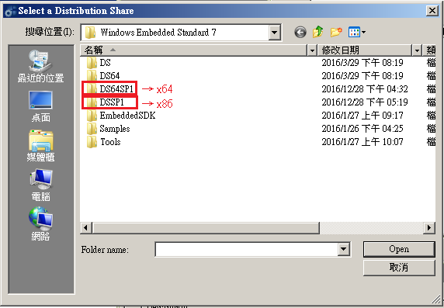

3.選擇XML檔 : Open Answer File → 原始版.xml(0000-WES7E-x64-SP1-Eng) → 開啟舊檔

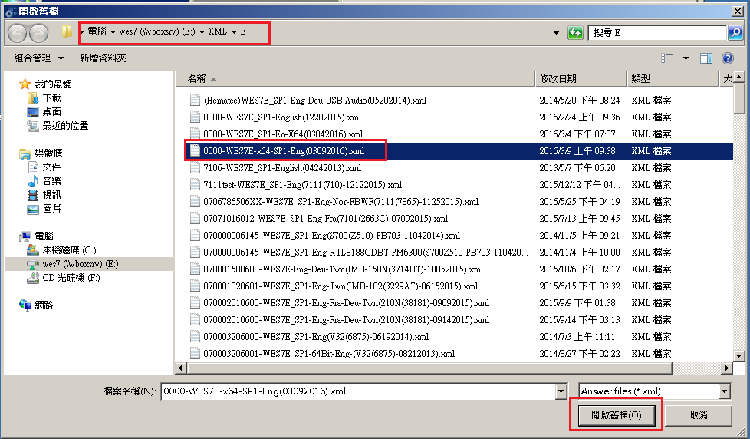

4.另存新檔(避免覆蓋原有範本)File → Save Answer File As…

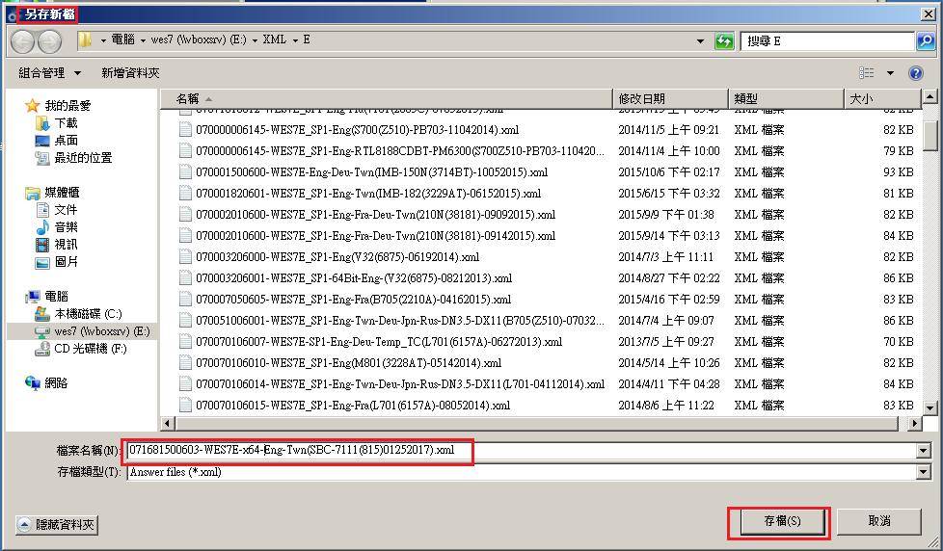

5.導入PMQ檔(找符合的主板) : File → Import → Import PMQ → 7111 R2.1.pmq → 開啟舊檔

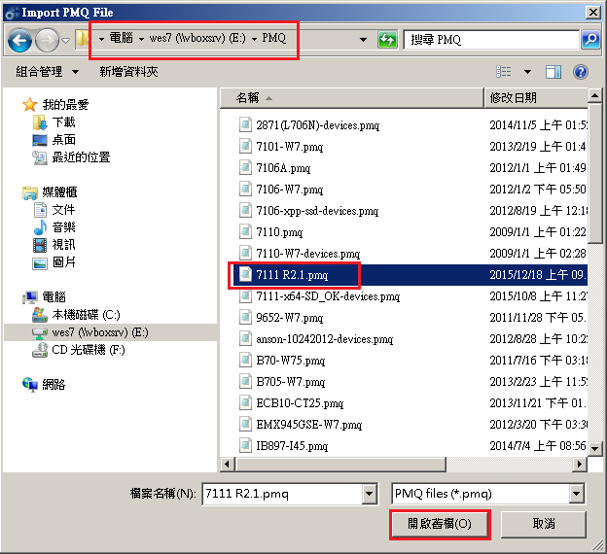

6.修改Settings

6.1金鑰設定

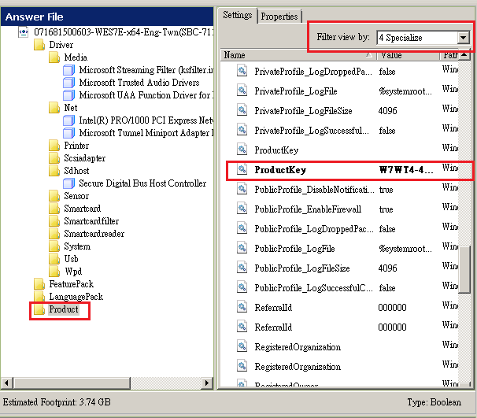

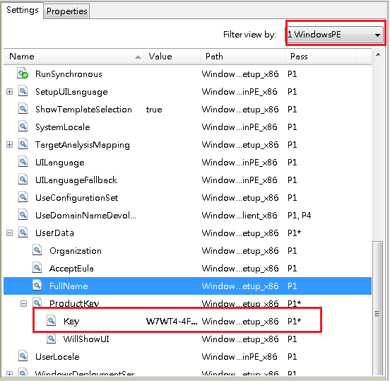

6.2將Value修改為ture

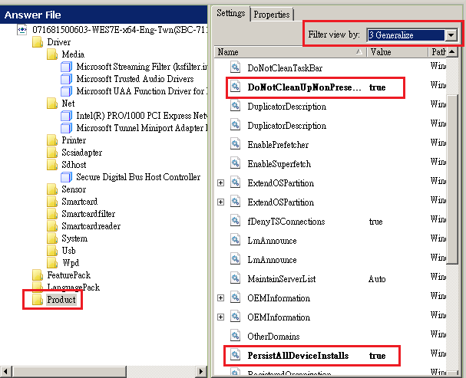

7. 檢查是否相容: Validate → Add Required and Optional Packages(Validation沒有出現”X”)

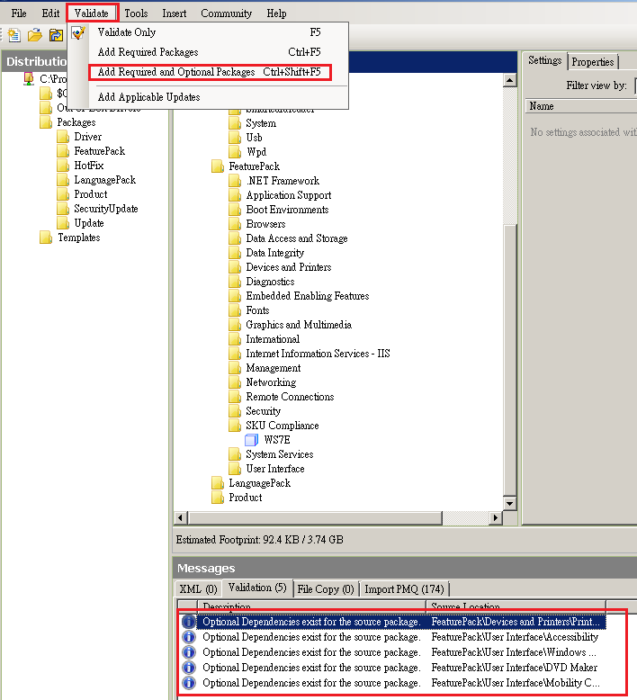

**※SKU Compliance檢查**

製作WS7E時，需要刪除Photo Viewer、Tablet PC Support、AntiMalware

製作WS7P時，不用刪除Photo Viewer、Tablet PC Support、AntiMalware

8.新增語系(Twn)

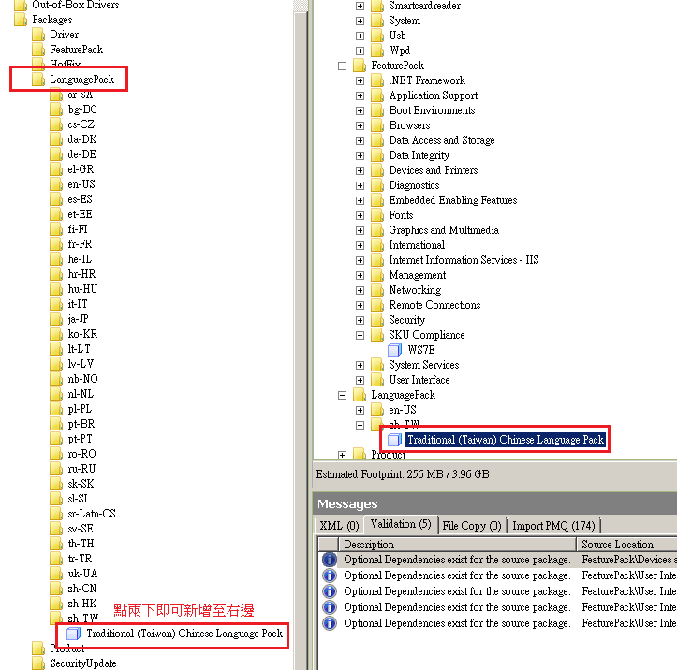

**注意:**

如果最後有新增其他語系，則需在新增完語系後SKU Compliance刪除，並且不能點”Add Required and Optional Packages”，否則新增的語系會失效。

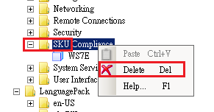

9. 新增EWF功能

9.1插入元件:

1. Boot Environments →Enhanced Write Filter Boot EEnvironment

2. Embedded Enabling Features→Enhanced Write Filter Management Tool

3. Embedded Enabling Features→Enhanced Write Filter Provider

4. Embedded Enabling Features→Enhanced Write Filter with HORM

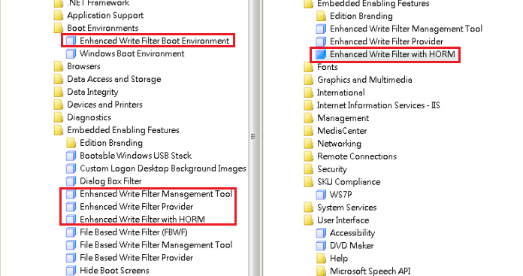

9.2 EWF檢查&修改

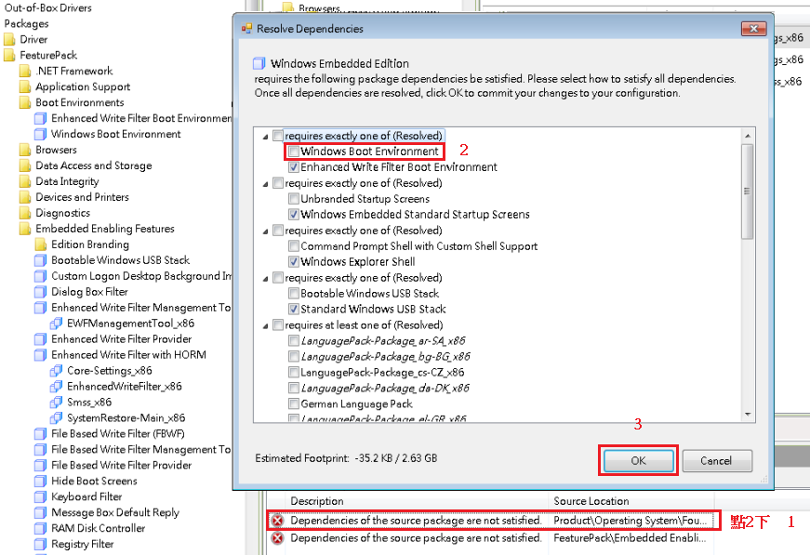

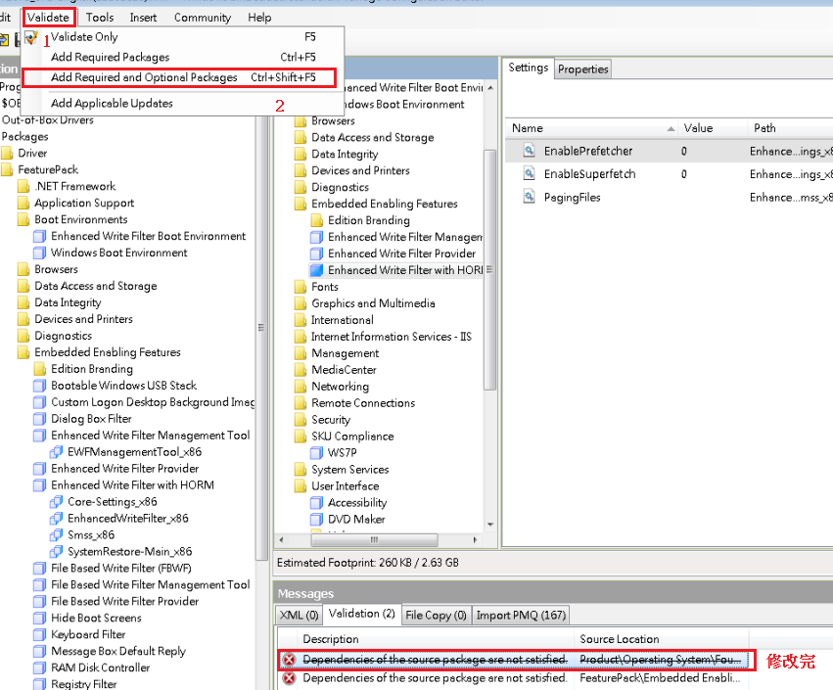

9.3 EWF value修改(依需求單變動)

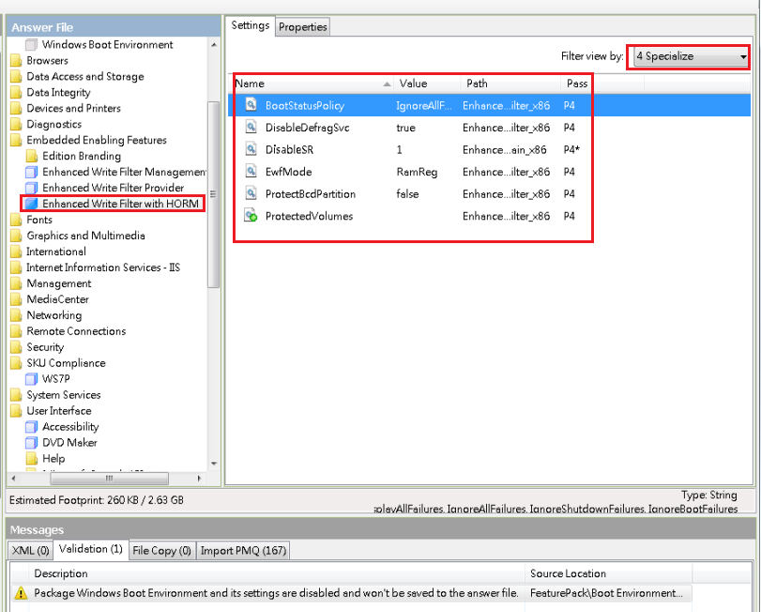

10. 創建IBW磁碟:Tool→Create Media→Create IBW Image From Answer File→選擇存放資料夾 (C:\test)→OK。

(資料夾需事先新增在D槽中)

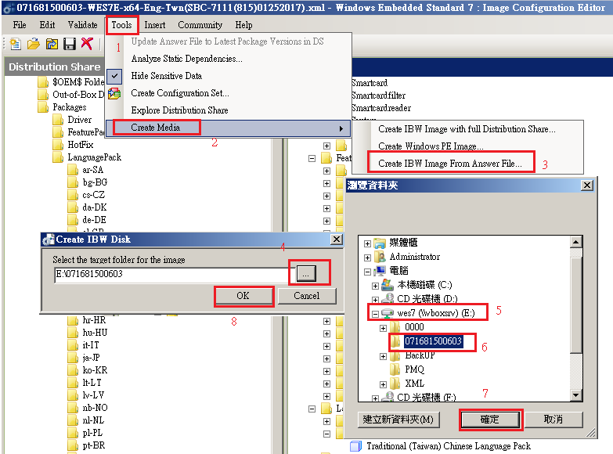

11.創建完成，將檔案匯到隨身硬碟，用隨身硬碟開機安裝

